2025年主題：激勵信仰生命‧邁向家園豐盛
經文：詩篇36：8-9；耶利米書31：8、約翰福音4：14；以弗所書3：17-18
主 日 聖 工 分 擔
聖 工 |  |  | 本 週 事 奉 |  | 下 週 事 奉
司 會 |  |  | 屏 |  | 鄭○瑜
當 值 |  |  | 東 |  | 陳○良
領 詩 |  |  | 中 |  | 青少契
司 琴 |  |  | 會 |  | 熊○慈、牧師娘
會計/司獻 |  |  | 服 |  | ○良.○葦/青少契
報 告 |  |  | 事 |  | 蕭 ○ 樺
音控 |  |  | 同 |  | 鄭○家
招待 |  |  | 工 |  | 青少契
各項聚會事工表
週 | 時 間 | 聚會名稱 |  | 本週主理 |  | 下週主理 | 上週出席
日 | 9：50AM | 上午禮拜 |  | 教會禮拜暫停 |  | 唐○漳牧師 | 85名
日 | 9：00AM | 成人主日學 |  | 暫停 |  | 暫停 | ―名
日 | 9：50AM | 兒童主日學 |  | 暫停 |  | 買○琴.許○葦 | 12名
日 | 7：30PM | 晚上禮拜 |  | 暫停 |  | 唐○漳牧師 | 4名
四 | 10：00AM | 門訓班 |  | 勞動節暫停 |  | 唐○漳牧師 | ―名
四 | 11：00AM | 查經祈禱會 |  | 勞動節暫停 |  | 唐○漳牧師 | ―名
六 | 9：30AM | 聖歌隊練習 |  | 陳○如老師 |  | 陳○如老師 | 26名
六 | 2：00PM | 青少年團契 |  | 青年主日練習 |  | 無聚會 | 5名
- 扣繳統一編號：80891449 本會網址：http://www.ptcanan.url.tw/
牧師手機：0972-278358 牧師娘手機：0910-848647

消 息 及 代 禱
一、本會消息
1.屏東中會60週年聖餐感恩禮拜 今日上午9：30~12:00在屏東科技
大學述耘堂舉行，並於9：00前入場就座完畢，成人會員禮拜中將領
受聖餐，本會座位區位於述耘堂一樓左側由南四門進入於最左邊第
28~30排位置，牧師夫婦&服事年滿20年的現任長執之座位於講台上，
請兄姊依照指引就座，教會今日上午&晚上禮拜「暫停一次」。
2.勞動節休假 5月1日(本週四)，為勞工休假日，教會幹事當日休假，
當日門徒訓練、查經祈禱會「暫停一次」。
3.長執會 5月3日(本週六)，下午5：00召開，請長執出席。
4.青少年團契事奉主日 5月4日(下主日)，上午禮拜由青少年團契
事奉。
5.113學年度第一學期獎學金 5月4日(下主日)，上午禮拜中頒發
獎學金，名單如下：
國小組：崔○真、洪○樂、洪○悅、蘇○薈、蘇○曦、姚○紜。
高中組：陳○任、陳○辰、鄭○瑜、林○霆、林○萱。
大專組：崔○心、姚○安、熊○愛、鄒○純、蕭○樺、林○瑜、
鄭○琦、陳 ○、穆 ○。
6.母親節感恩禮拜 訂於5月11日(主日)上午禮拜中舉行：
a.禮拜時間照常是9：50開始，當日晚上禮拜合併於上午禮拜舉行。
b.禮拜中由青少契&主日學獻詩、社區學苑表演。
c.禮金發送原則：僅發給當日有來參加禮拜的母親。
d.有要表演者請至辦公室報名，報名至5月4日(下主日)截止。
二、團契消息
1.松年團契 4月30日(本週三)、5月2日(本週五)，上午9：00於教
會一樓副堂練歌&陶笛，請松年兄姊踴躍參加。
2.方舟團契 5月4日(下主日)，上午禮拜後於教會一樓副堂練歌&
舉行定期聚會，周○彬長老時間，請方舟團契兄姊踴躍參加。
三、教界消息
1.中會教社部 訂於5月3日(本週六)，上午9：00~12：00舉辦「教社
講座—急難救助宣導」，主題：當下一秒天翻地覆，講師：總會教社
委員會幹事—林○聯牧師，地點：潮州教會，報名費：每人100元，
欲參加的兄姊請到辦公室報名，報名至今日截止。
2.中會婦女部 訂於5月10日(下週六)，下午1：30~4：30舉辦今年度
第二次進修班，專題：(1)壓力調適、(2)從新得力，講師：蔡○堂牧
師，地點：東港教會，報名費：每人100元，欲參加者請到辦公室報
名，報名至5月4日(下主日)截止。
四、代禱事項
1.代禱家庭：曾○達兄／林○哲兄的家庭。
2.為病痛兄姊：徐○震、兵○梅、曾○恩、徐○英、葉○枝、游○蓮、
徐○貞、趙王○琴、王○和、黃○勇。
3.為安養院兄姊：曾○達、洪○南、陳○綢、羅○妹。
4.祈求主早日結束國際政治、經濟危機。
5.為聘請新任牧師事工代禱。

上 週 奉 獻
月定獻金 |  | 感恩獻金 |  | 松年團契
楊吳○琴 | 1,000 | 楊吳○琴 | 2,000 | 曾○美 | 1,000
陳○裕 | 3,000 | 楊○富 | 1,000 | 蘇○鈴 | 1,000
洪○ | 5,000 | 楊○玉 | 3,000 | 田○明 | 2,000
陳○伶 | 4,000 | 許○葦 | 3,000 | 方舟團契
陳○名 | 3,000 | 陳○興 | 5,000 | 林○生 | 1,000
陳○興 | 3,000 | 林○生 | 1,000 | 青少契
李○雄 | 1,000 | 鄭○ | 1,000 | 楊○富 | 1,000
陳○鏞 | 500 | 陳○卿 | 500 | 主日學
陳○卿 | 1,000 | 曾○美 | 1,000 | 陳○興 | 2,000
鄭○星 | 1,000 | 許○咨 | 500 | 鄭○ | 1,000
買○琴 | 2,000 | 曾○恩 | 1,000 | 聖歌隊
吳○文 | 2,000 | 鄭○星 | 1,000 | 鄭○星 | 1,000
穆○ | 3,000 | 陳○菊 | 500 | 更生團契
李○花 | 500 | 復活節獻金 |  | 陳○滿 | 200
禮拜獻金 |  | 洪○香 | 1,000 | 鄭○家 | 500
上午 | 6,121 |  |  | 曾○恩 | 200
晚上 | 200
合計：月定獻金：30,000元；感恩獻金：20,500元；
松年團契：4,000元；方舟團契：1,000元；
青少契：1,000元；主日學：3,000元；
聖歌隊：1,000元；復活節獻金：1,000元；
更生團契：900元；禮拜獻金：6,321元
總計：68,721元



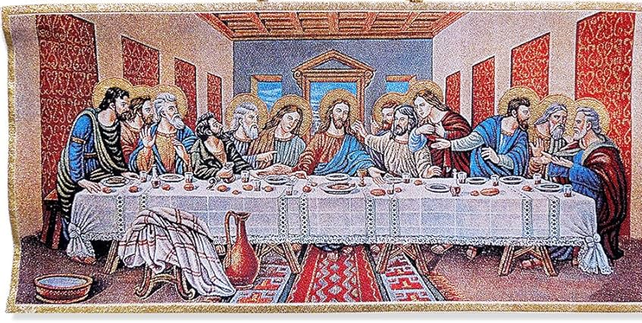

屏東中會60週年聖餐感恩禮拜
屏東科技大學述耘堂
主後2025年04月27日第17週2200號

